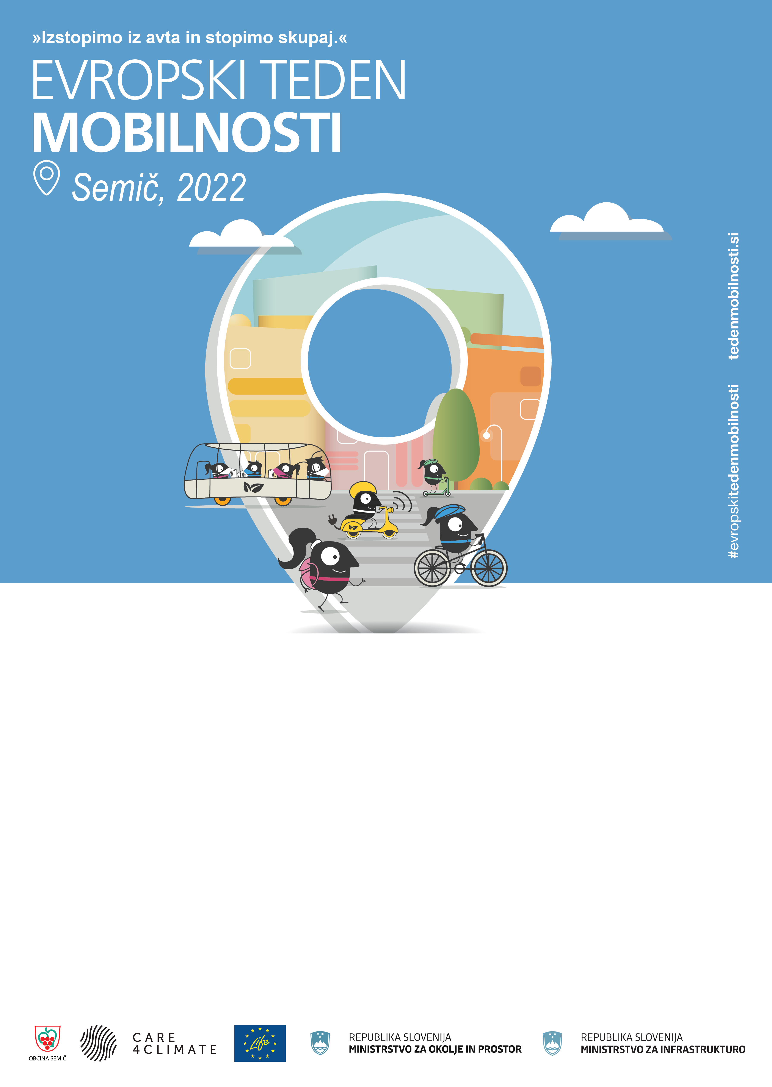
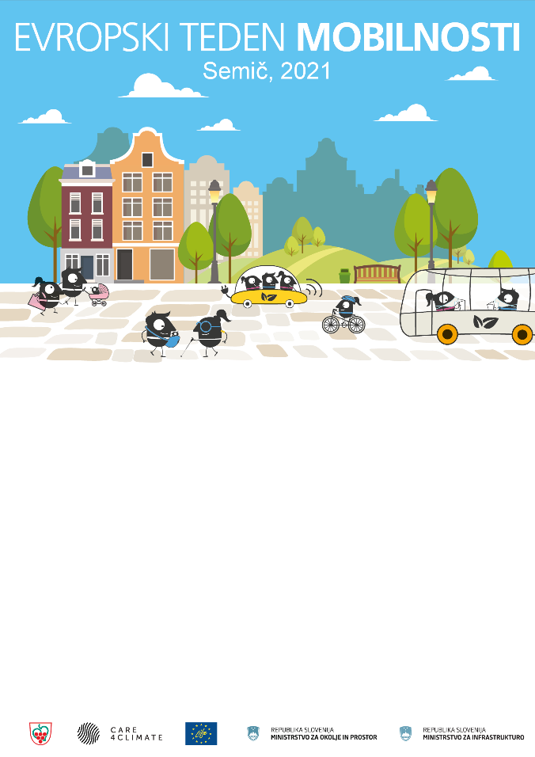
JAZ IN OČKA TEČEVA – SEDMIČ

Zabavni dogodek, kjer se bodo pomerili očki in njihovi otroci, stari od 3 do 6 let
(letniki od 2016 do 2019)

KDAJ? torek, 20. september, ob 17.00 uri

KJE? na zelenici pri Kulturnem centru Semič

Očkovo vlogo na teku sme prevzeti tudi dedek.

Prijave zbirajo:
Vrtec Sonček, OŠ Semič in podružnica Štrekljevec (1. razred) ter
TIC Semič (040 625 148, tic@kc-semic.si).

Tekmovalci pridite po startno številko vsaj pol ure pred pričetkom tekmovanja.

V PRIMERU DEŽJA BO PRIREDITEV PRESTAVLJENA.

